CV

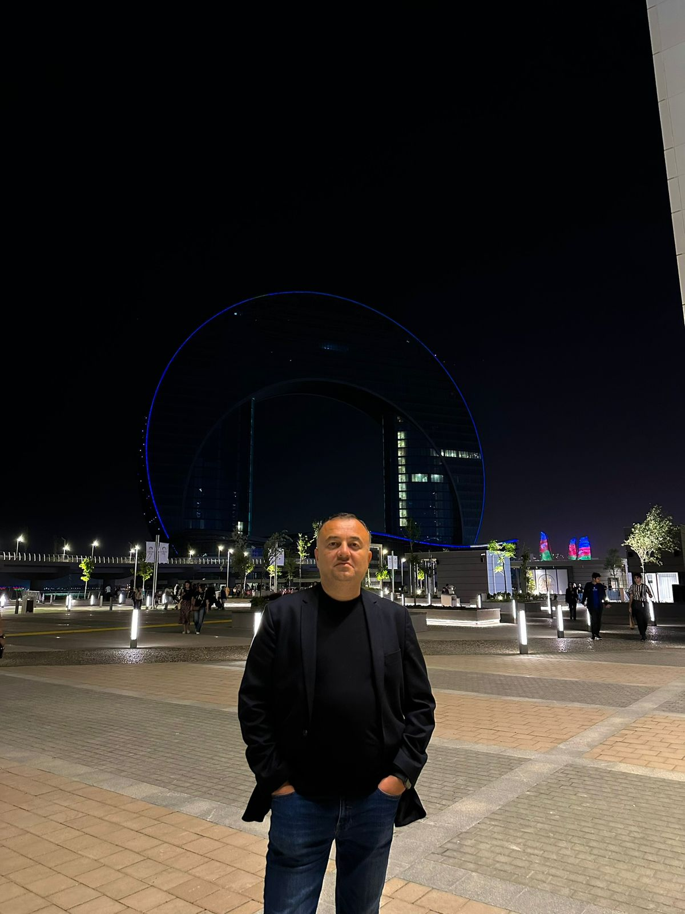

Ad Soyad: Asif Həsənov
Doğum tarixi: 21.02.1982
Şəhər: Bakı şəhəri
Telefon: 070-360-99-00
E-mail: asifh90fz126@gmail.com
Təhsil: ADNA, Energetika fakültəsi (1997–2001)
Hərbi xidmət: Hərbi xidmətdə olmuşam

İş Təcrübəsi
- Asfarma (2004–2006) – Tibbi nümayəndə.
Tibbi müessisələrlə əməkdaşliq- Məhsullar haqqinda məlumatin təqdimati- Sifarislerin idare olunmasi ve satis sonrasi xidmet
- Azərimed QSC (2006–2009) – Menecer
Satis proseslerinin koordinasiyasi- Musderi portfelinin idare olunması
- Modorin Farm (2009–2015) – Divizion rəhbəri
Divizion seviyyesinde satis strategiyasinin qurulmasi- Komanda performansinin monitorinqi ve motivasiyasi- Emeliyyatlarin effektiv sekilde teskil edilməsi
- Azerimed QSC (2015 – 2025)- Reqional Menecer
Satis komandasinin idare olunmasi ve inkisafi- Region uzre satis hedeflerinin mueyyenlesdirilmesi ve yerine yetirilmesi- Tibbi mehsullar uzre bazar tehliyi ve yeni strategiyalarin hazırlanması

Bacarıqlar
Microsoft Excel, 1C proqrami-
Komandada islemek bacarigi- Yuksek unsiyyet ve teqdimat bacariqlari- Satis ve idareetme tecrubesi

Dil Bilikləri
Azərbaycan dili (ana dili), rus dili, türk dili

